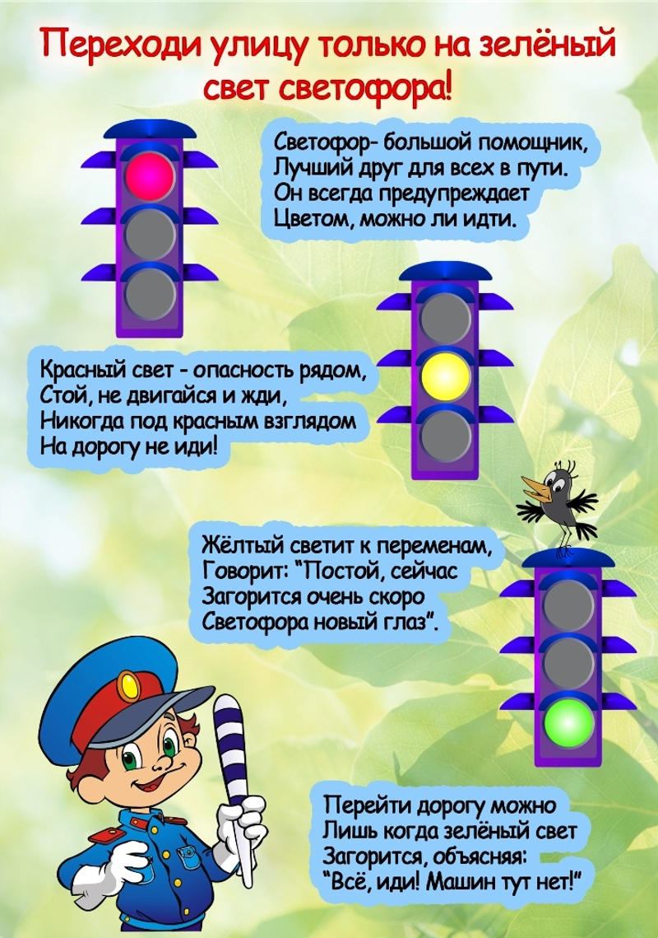

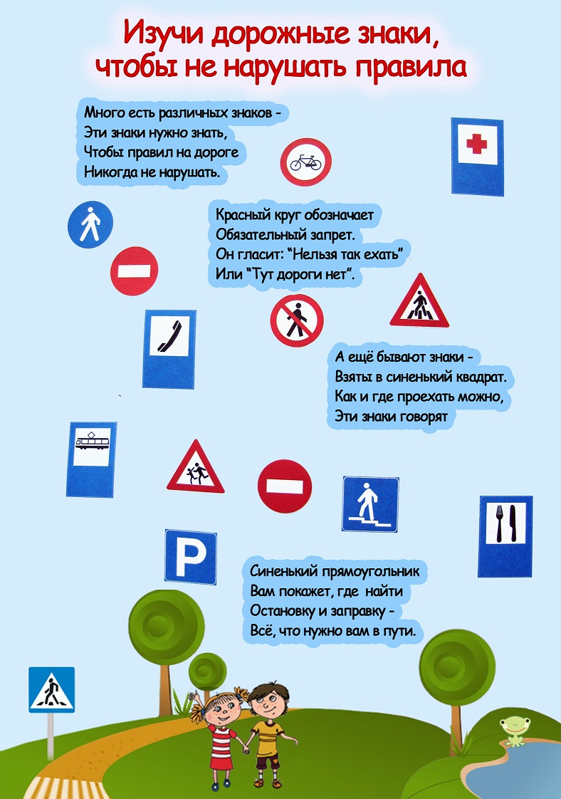

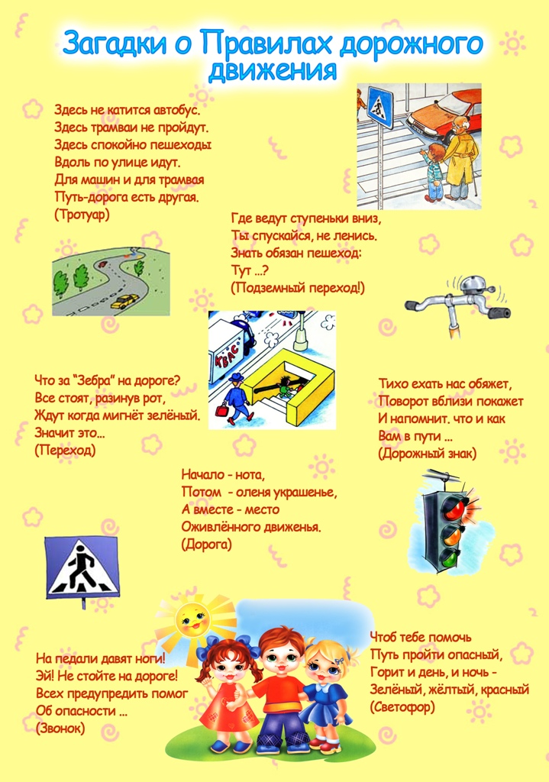
Правила дорожного движения для детей

Опасности внешнего мира подстерегают вашего малыша на каждом шагу. Дома заботливые родители еще могут обеспечить комфорт и спокойствие для самых маленьких членов семьи, но уже за порогом квартиры начинается неизвестное. Оно манит и увлекает ребенка, но таит в себе немало опасностей. И главная из них – дорога.
В современных городах и поселках жизнь кипит ключом. Транспортные средства и люди существуют вместе, в неразрывном потоке городского мира. Грозные и быстрые автомобили опасны для детей, но они, к сожалению, не могут этого понять и осознать. Как же научить ребенка правилам дорожного движения, чтобы он не просто усвоил уроки, но и запомнил их на уровне рефлексов? И когда это обучение проводить?
Вот несколько простых, но очень важных советов для родителей, которые стараются воспитать в ребенке чувство осторожности, понимания и ответственности.

Личный пример – лучший способ научить вести себя на улице

Один известный философ когда-то сказал: «Не воспитывайте детей – они все равно будут похожими на вас. Воспитывайте себя».
В вопросах, которые касаются обучения детей правилам дорожного движения, этот принцип важен как никогда. Помните: даже самые маленькие дети в первую очередь будут все делать так, как папа или мама. Поэтому, гуляя с ребенком на улице, старайтесь постоянно контролировать себя.

Насколько часто мы, взрослые, нарушаем правила дорожного движения? Попробуйте постоянно об этом думать в течение дня, и вы поймете – такие огрехи мы делаем постоянно. Обращайте свое внимание, а также внимание всех близких и родных ребенку людей на эти аспекты. Старайтесь идти по тротуару подальше от края проезжей части, переходите дорогу строго в установленных местах, при этом четко поворачивайте голову сначала влево, а потом вправо, ведите себя соответственно при посадке и высадке из общественного транспорта. Простое выполнение правил дорожного движения родителями – это уже залог хорошего внутреннего воспитания.

Но только примера мало. Дети относятся к автомобилям без тени страха и опасения, не понимают реальной опасности, которая может их подстерегать. Поэтому нельзя слишком строго и серьезно подавать уроки правил дорожного движения. Это следует делать в легкой игровой форме, привычными для малышей способами.

ПДД для детей: кто есть кто на дороге

Обучение детей нужно начинать как можно раньше. Уже в 3-4 года малыш должен понимать основы организации дорожного движения, различать его главные детали и знать всех участников. Помочь ребенку выучить эти основы можно с помощью веселых ролевых игр. Приготовьте простые, но интересные сценарии для ролевых игр, в которых будут главными персонажами участники дорожного движения. Среди них могут быть:
Автомобили, автобусы, троллейбусы – быстрые и грозные, они мчатся по дорогам города;
Пешеходы – дети, которые идут в садик или в школу;
Светофоры с добрым зеленым глазом, сердитым красным, и пугливым желтым; Регулировщики, которые знают тайные символы и знаки, что помогают им управлять городом;
Дорожные знаки – их можно устанавливать, менять в разных ситуациях, или искать. Можно устраивать небольшие праздники, с мини-сценками такой тематики. Дети легко и быстро запоминают, кто есть кто на дороге в игровых ситуациях, а также понимают, как они должны поступать, а как – нет.

Прогулки-уроки: сочетаем полезное с приятным

Один из лучших методов обучения детей правилам дорожного движения – наблюдение за реальными событиями. Это легко делать во время приятной вечерней прогулки, по дороге домой из школы, или просто при каждом удобном случае. Можно устроить специальные обучающие прогулки, стараясь показать малышу как можно больше реальных жизненных ситуаций, связанных с дорожными правилами. Начинайте свой рассказ сразу, как только выйдете из подъезда. Вы точно найдете интересные и важные типовые ситуации.
В них можно включить такие элементы:
Дорога у дома – насколько она безопасна? Расскажите ребенку, что даже здесь автомобилей нужно опасаться. Машина, которая мирно «спит» у дома, может внезапно начать движение. Играть и бегать по проезжей части нельзя даже здесь; Улица с насыщенным движением. Где ее нужно переходить? Как вести себя, если увидел знакомого мальчика на другой стороне? Или собачка смело бежит по дороге? Почему нужно переходить дорогу строго в определенных местах? Что делать, если близко нет ни знака перехода, ни зебры на асфальте? Ситуаций на таких участках всегда много;
Парки и скверы. Почему иногда автомобили заезжают даже сюда? Что делать в этом случае? Путь в школу и домой.
Хороший и важный урок – запоминание и ориентирование. Где находится магазин? Что расположено за тем поворотом? Сколько раз нужно перейти улицу по дороге в школу? Какой путь туда лучше и безопаснее? Как быстро едет автомобиль? Ориентирование на местности – очень важный аспект правильного воспитания и обучения правилам дорожного движения.

Правила дорожного движения для детей в картинках

Хороший способ рассказать детям о серьезных и важных правилах дорожного движения – придумывать классические ситуации на дороге, и обсуждать их с ребенком.
Отличный вариант – использовать для этого простые и понятные малышу картинки. Каждая картинка должна рассказывать о какой-нибудь конкретной сложной ситуации, а также показывать возможные правильные и неправильные варианты поведения. Вот несколько простых примеров:
На картинке – пешеходный переход. Горит красный свет, маленький школьник собирается перевести бабушку через дорогу. Как он должен поступить?
Мальчик со своей собакой гуляет по лесу, собирая грибы. Они переходят безлюдную лесную дорогу, часть которой плохо видно из-за поворота. Именно там находится автомобиль. Почему он рискует, хотя кажется, что это обычная прогулка? Как нужно поступить в этом случае?
Веселые игры во дворе – часть обычной жизни детей. Девочка съезжает с горки, а впереди нее – опасный участок дороги. Почему такие игры опасны?
Малолюдный участок дороги, где машины проезжают редко. Школьники, забыв обо всем, играют в футбол на проезжей части. Ребенок, который наблюдает за этим с дедушкой, должен принять правильное решение. Каким оно должно быть?
Мальчик перебегает улицу. За ним несется кошка, а следом – еще один его друг. Правильно ли поступает первый ребенок? Что нужно сделать второму, чтобы предотвратить опасность?
На картинке изображен перекресток, движение на котором регулируется полисменом. Что он делает? И как понимать знаки, которые он подает? Что делать всем детям, которые стоят у края проезжей части?
Двое друзей-школьников весело разговаривают по дороге домой. Тем временем они подходят к краю проезжей части, на которой стоят два автомобиля. Что делать ребятам дальше?
Особенность каждой картинки – на ней показана лишь первая часть ситуации, и в зависимости от действий ее героев она может обернуться по-разному. Задача ребенка – понять, почему те или иные поступки неправильные, и к чему они могут привести.
Такие картинки очень разнообразные и интересные, они относятся к разным разделам правил дорожного движения. Лучше показывать детям их в определенном порядке, в рамках одного урока. Например, сегодня учим, как вести себя в автомобиле или общественном транспорте. Второй урок может быть о городском движении, светофорах, регулировке движения. Поведение на безлюдных улицах, во дворе или в парке – другой урок.

Дорожные «ловушки»

Важнейший и необычный раздел обучения детей правилам дорожного движения – изучение так называемых дорожных ловушек. Это ситуации, которые изначально кажутся вполне безопасными, но в действительности скрывают в себе угрозу. Например:
Автомобиль, который стоит. Кажется, что находиться рядом безопасно. Но он может в любой момент двинуться с места;
Переход улицы с несколькими полосами движений в каждую сторону, когда остановился автомобиль в первой полосе, и за ним не видно другого;
Часть дороги нельзя увидеть. Из-за куста, дерева, дома может выехать автомобиль быстро и неожиданно;
Некультурные водители. Даже соблюдая все правила движения, можно столкнуться с опасностью, когда неопытные или безответственные водители нарушают правила движения;
На половине пути, смотря вправо, не забывайте о движении сзади. Иногда дети, испугавшись машины спереди, делают шаг назад, и выходят на полосу движения;
Остановка общественного транспорта – место, которое гораздо опаснее, чем кажется на первый взгляд. Спеша к своему автобусу или трамваю, ни в коем случае нельзя забывать о безопасности.
Такие дорожные «ловушки» – самые частые причины возникновения ДТП с участием детей. Им нужно посвятить немало времени, постоянно находить новые важные аспекты, и объясняя малышам их при каждом удобном случае.

Дорожные знаки для детей

Еще один важный и интересный раздел ПДД для детей – специальные знаки. Это классические дорожные знаки, а также разметка на улицах. Конечно, знать все их ребенку пока не обязательно, но некоторые важные знаки дети должны различать уже в дошкольном возрасте.
Основные дорожные знаки, которые нужно знать детям:
«Пешеходный переход»;
«Осторожно! Дети»;
«Подземный переход»;
«Движение запрещено».
На дороге ребенок должен понимать, что значит разделительная полоса посередине улицы, что такое зебра, «островок безопасности», знак «СТОП». Дети, родители которых имеют собственный автомобиль и часто путешествуют, проще и быстрее запоминают дорожные знаки. Они любят их изучать, учить и понимать, порой подсказывать папе, куда можно ехать, а где будет опасный участок. Правила дорожного движения для детей – это не просто законы, по которым организовывается движение на улицах, трассах и автострадах. В первую очередь, это умение понимать ситуации, которые возникают на каждом шагу, и адекватно на них реагировать. Чем быстрее вы научите малыша это делать, тем легче и спокойнее будет отпускать в самостоятельные прогулки, походы в магазин или школу.

ПРАВИЛА ДОРОЖНОГО ДВИЖЕНИЯ ДЛЯ МАЛЫШЕЙ: В СТИХАХ И КАРТИНКАХ
